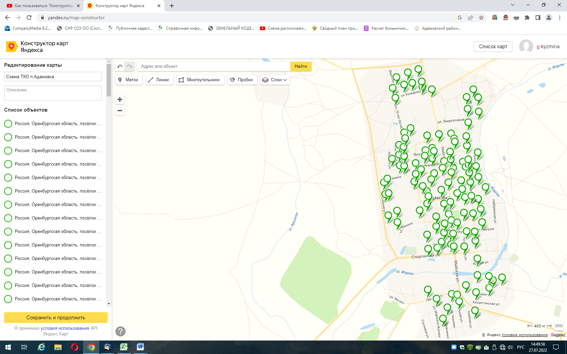

https://yandex.ru/maps/?um=constructor%3A29d1d3e5af1abefa0b67d5392698a8912f92807b5fed805b89c6f220a34f5492&source=constructorLink

